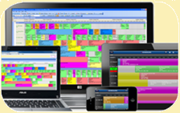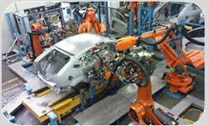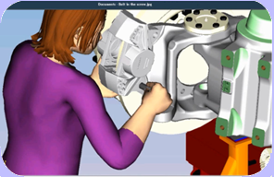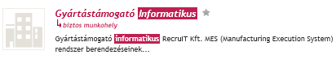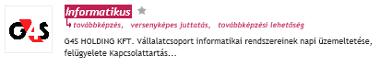

**Kontakt személy: Dr. Kulcsár Gyula   
+36 30 253 88 67**

[**iitkgy@uni-miskolc.hu**](mailto:iitkgy@uni-miskolc.hu)

**A termelésinformatikai specializációt gondozó tanszék:**

Alkalmazott Informatikai Intézeti Tanszék  
Tel: 06 46 565111/1413  
Email: [aitnehez@uni-miskolc.hu](mailto:aitnehez@uni-miskolc.hu)  
<http://ait.iit.uni-miskolc.hu>

Termelésinformatikai Labor,   
Gyártásinformatikai Labor,   
Multifunkcionális labor.

**Továbbtanulási lehetőség:  
Termelésinformatikai specializáció MSc mérnökinformatikus szakon.**

**Termelésinformatikai tématerület PhD hallgatóként a Hatvany József Informatikai Tudományok Doktori Iskolában.**

**Laborok**

Diszkrét termelési folyamatok számítógépes tervezése és irányítása

CIM rendszerek. PPS, CAPC és CAPP rendszerek integrációja. Matematikai modellek és Soft computing módszerek a termelésinformatikában. Rugalmas gyártórendszerek irányítása …

***A specializáció célja:***   
**bevezetni** a hallgatót

a **termelési rendszerek és**

**folyamatok fogalomkörébe** ésmegismertetni azokkal az **információs technológiák**kal, amelyek a modern termelési folyamatok tervezését és menedzselését szolgálják.

Gyártórendszerek típusai, struktúrája. Számítógépes gyártás - CAM. Munkahelyi vezérlők (PLC, CNC). Gyártócellák. Üzemi hálózatok. Termelésmenedzsment. MES rendszerek …

*SAP QM Application Developer*[ZF](https://www.profession.hu/allasok/trenkwalder-kft/1,0,0,0,0,0,0,0,0,0,75929) Eger

Szakdolgozatkészítés II.

Önálló szakmai munka egy választott termelés-informatikai témában. Előkészület a Szakdolgozatra.

Szakdolgozatkészítés I.

*Termeléstervező*   
[Trenkwalder Kft.](https://www.profession.hu/allasok/trenkwalder-kft/1,0,0,0,0,0,0,0,0,0,75929) Miskolc

Virtuális vállalatok globalizált piaci környezetben. Concurrent Engineering. Holonikus és ágens-alapú rendszerek …

A 7 féléves tanulmányokra épülő önálló informatikai feladat.

Virtuális vállalat

Üzemi informatikai környezetben végzett több hetes tapasztalatszerzés.

Szakmai gyakorlat

Számítógépes gyártásirányítás

Rendszer, folyamat, modell, termelés, gyártás, optimalizálás. iparvállalat. Termeléstervezés és –irányítás. Ütemezési modellek és módszerek …

A termelésinformatika alapjai

Néhány példa aktuális hazai álláshirdetésekből kiemelve

**A specializációt   
elvégzők álláslehetőségei**

félév

félév

félév

6.

5.

7.

TERMELÉSINFORMATIKAI  
SPECIALIZÁCIÓ